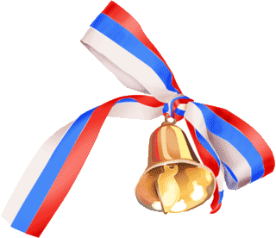

Классный руководитель 9 класса

Головчанская Ольга Ивановна

возраст-46 лет, педагогический стаж-25 лет

МБОУ ООШ№19

Павловский район

*Звучат песни на школьную тему.*ученик 1:   
Слышите? Звонко фанфары звучат.   
Школа зовет на линейку ребят   
Школьных друзей и школьных подруг   
Педагогов, родителей, всех вокруг   
На наше сегодняшнее торжество.   
ученик 2:   
А как же обычно зовется оно?   
ученик 1:   
Вспомни, подумай, мой школьный дружок!   
ученик 2:   
Знаю! Зовется последний звонок!   
ученик 1:   
Последний звонок - это праздник   
Я знаю!   
С последним звонком - я ребят поздравляю!   
Добра и счастья желаю.

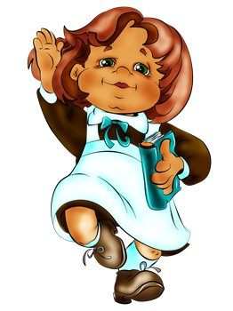

Ведущий : - Уважаемые гости, учителя, родители, дорогие ребят! Мы начинаем наш праздник «Последнего звонка»! Сегодня в нашей школе прозвенит последний праздник, который не отмечен на календаре красным цветом, но его отмечает вся Россия- это праздник, когда для наших 9-классников прозвучит последний школьный звонок.

Ведущий 1: -Три с половиной тысячи звонков вместили в себя 9 школьных лет. Ни один из них не был похож на другой. Какой-то торопил на первый урок, какой-то звал к любимому учителю, какой-то выручал в трагический момент, когда тебя вызывали к доске, а ты туда вовсе не хотел идти…  Были совсем неуместные звонки во время контрольной работы, когда всё уже почти получалось, но надо сдавать тетрадь. А были, чего уж греха таить, такие желанные, ни с чем не сравнимые звонки в конце учебного дня, четверти, года...Казалось им не будет конца! Но вот подошло время Последнего звонка. Позади – девятилетие. Позади школьные годы.

- И сегодня мы приглашаем выпускников на последний в их школьной жизни праздник «Последнего звонка».

*Звучит музыка.*

   Ведущий   : -Право ввести выпускников предоставляется первой учительнице Тарасенко Алевтине Аркадьевне.

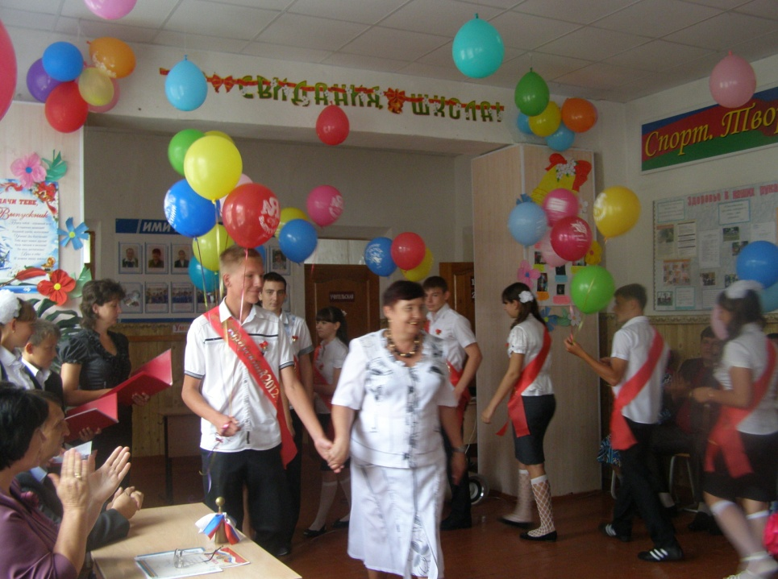

Ведущий : Торжественная линейка, посвященная празднику «Последнего звонка» объявляется открытой.

   Ведущий  : -Право поднять государственный флаг РФ и флага Кубани предоставляется выпускникам школы__________________________________

Ученик : Девять лет прошли быстрее сказки,  
Ты — выпускник, и оглянуться не успел,  
И нет в руках учительской указки,  
И нет в ушах приятельской подсказки,  
И стерся до последней крошки мел.  
Ведущий 1: Впереди выпускные экзамены, за ними выпускной вечер. А потом начнется совершенно другая, новая жизнь. Пусть не пугает вас неизвестность! Впереди ждут только новые начинания, новые победы!

Ведущий 2 : Слово предоставляется директору основной общеобразовательной школы №19 ______________________________________________________

*(Выступает директор с напутственным словом.)*  
Ведущий 1: На нашем празднике присутствуют почетные гости. Слово предоставляется :

ученик 1:  
Вот приближается время прощания.  
Сколько же лет пролетело и зим?  
Школьный окончен процесс воспитания,  
Детство сегодня растает как дым.

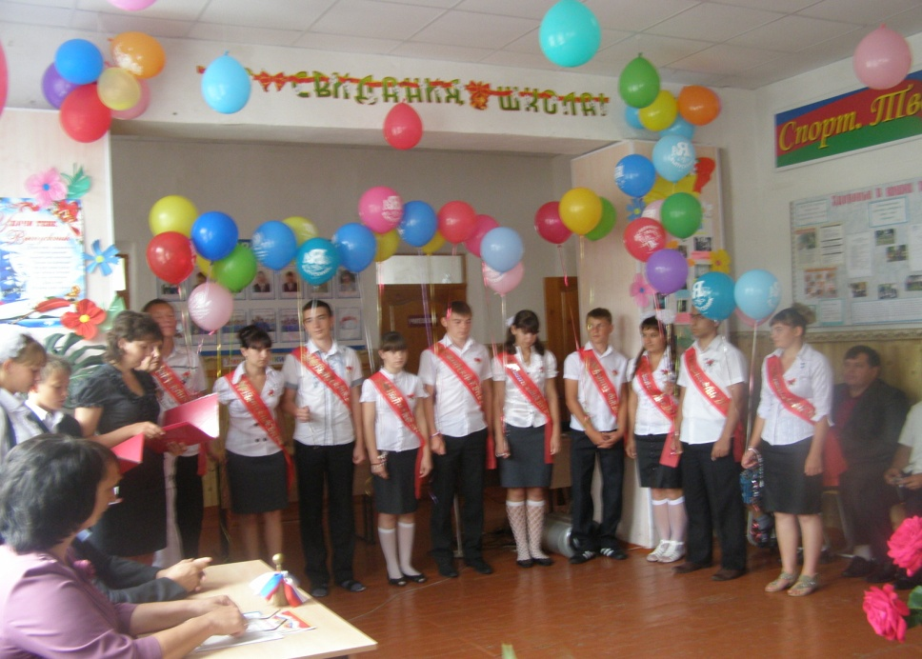  
Ведущий : Как быстро летит время, казалось бы, совсем недавно с портфелем в руках и букетом цветов вы шли в 1 класс, и 1-й звонок звал вас на 1-й урок.   На пороге школы вас встретила наша первая учительница.

Ученик:

Проспекты есть Энтузиастов и Строителей,

                                         Но если откровенно вам сказать,

                                         Я улицу в честь Первого Учителя

                                         Хотел бы обязательно назвать!

Ученица:

И пусть на ней стоит небольшая школа,

                                         Как колокольчик в ней звенит звонок,

                                         И чтоб спешили к ней гурьбой весёлой

                                         Мальчишки и девчонки на урок.

Ведущий 1: Слово предоставляется первой учительнице ________________________

Выпускник 1 Стоят здесь ваши первоклашки,

                             Носили ранцы мы большие,

                              Линейки, ручки, промокашки.

                              Мы вас с любовью вспоминаем

                             Такой родной, такой знакомой,

Выпускница  Как мама вы к нам относились,

                             И с вами были мы как дома.

                             Мы будем помнить вас такой,

                             И память нам не изменить,

                             Выпускники сейчас пред вами

                             Хотят колени преклонить.

Выпускник Сейчас прозвенит наш последний звонок.

                              А был ведь и первый. Вы помните это-

                              Наш класс, самый первый наш в жизни урок

                                         И школу, залитую солнечным светом?

                                         Тот свет охраняет нас всех много лет.

                                         Вы помните: если обида - фонтаном,

                                         Бежали к вам в класс. Укрывала от бед

                                         Всегда наша первая школьная мама.

        Выпускница Спасибо за ваш изумительный труд,

                                         За искренность, щедрость души – без обмана,

                                         За то, что, хоть годы идут и идут,

                                         Останетесь вечно для нас школьной мамой.

Ведущий 1: Лучше чем классный руководитель, своих ребят не знает никто, и поэтому слово предоставляется классному руководителю _____________________

Выпускник Классный наш руководитель,

Вас поздравить разрешите,

Вам вручить букет большой,

Зачитать стишок с душой.

Выпускница Наш большой и дружный класс

Поздравляет нынче Вас.

И сегодня в день весенний

Вы в хорошем настроенье.

Выпускник Мы Вас уважаем очень

И признаемся Вам прямо,

Мы для Вас сыны и дочки,

Ну, а Вы – вторая мама!

ученик 1: Дорогие выпускники ну, как не вспомнить нынче нам о тех

                                     Делил кто с вами радость, горе, смех,

                                        Кто ежедневно в школу собирал нас

                                        И от стыда за нас порой сгорал.

                                        Родители! Без них мы никуда!

                                        Беда любая - с ними не беда!

                                        А радость, так сполна, чтоб веселиться-

                          Ведь вместе нам учиться и учиться!

Ведущий: - Слово предоставляется родителям выпускников ________________________

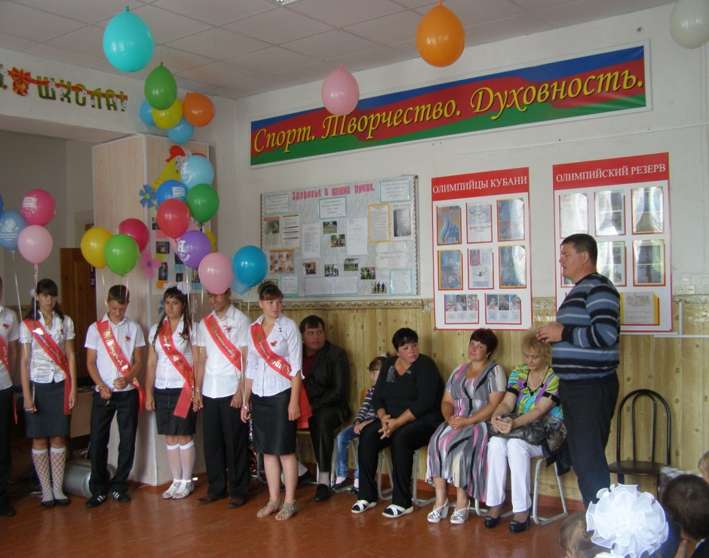

Ведущий 1: Дорогие выпускники!. Сегодня Вас поприветствовать хотят учащиеся 1 класса.

*(Выходят первоклашки)*

1 . В солнечное утро в первый раз

Я пришел учится в первый класс!

Буду я внимательным, чтобы все знать,

Значить, обязательно будет «пять!»

2. И я когда-то тоже буду бриться

И галстук, словно взрослый, повяжу.

Но мне осталось восемь лет учиться,

А вам сейчас я речь скажу:

Желаем вам у спехов и побед!

3. И на экзаменах – счастливых вам билетов!

Зайдите ровно через восемь лет-

Мы вам на них тогда дадим ответы

4. В походы будем мы ходить,

Играть, решать, когда смешно- смеяться!

Мы будем школу, как и вы, любить

И тоже жалко будет расставаться!

5 Желаем вам взрослыми стать, непременно,

Ведь мы – ваша самая главная смена.

За вами мы будем поспешно шагать,

И дружно на пятки вам наступать!

6 На вас мы равняться должны, как известно,

Поэтому будьте примером чудесным,

Чтоб гордостью школы считались всегда,

Пусть птицею даже промчатся года!

7 Завидуем вам мы, конечно, немножко,

Ведь взрослая вас ожидает дорожка.

Последний звонок и –ту-ту, убежали,

А нам куковать тут до самой медали!

8. Но мы тут медаль заработать сумеем,

И в ваших заслугах вас преодолеем.

Сегодня ж от нас вам, друзья,- пожеланья,

А нас ожидают вновь школа и знанья!

*Песня «Детство, детство, ты куда бежишь»* 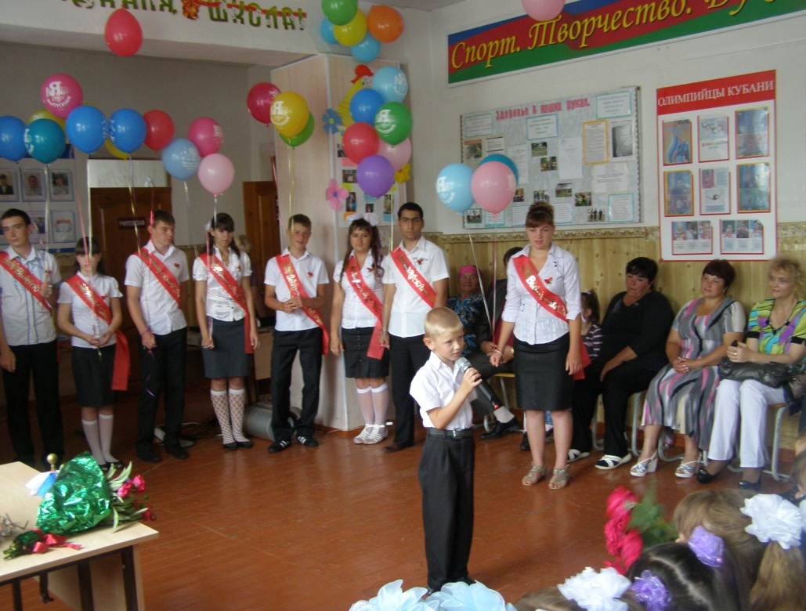

ученик 1: С грустью со школой прощаясь,

Частицу её волшебства

В сердце хранить обещают

Виновники торжества.

Ведущий 1:-Слово предоставляется выпускникам

1. Идет к концу последний наш урок,

И ничего как будто не случилось,

Вот только детство вышло за порог,

А на пороге юность появилась…

1. Спасибо вам за каждый школьный миг,

Что вместе с вами мы прожили

И шлет поклон вам каждый ученик-

Поверьте, вы все это заслужили!

1. Вот прозвенел звонок последний,

И мы со школой попрощались.

Последний школьный день весенний,

Но наши здесь сердца остались.

1. И где найти слова такие,

Чтобы все чувства переждать?

Любимые учителя, родные,

За все спасибо вам хотим сказать!

1. За то, что знания давали,

За то, что строгие бывали,

За дружбу, чуткость и заботу,

За ежедневную работу

Сегодня вам сказать должны

Что благодарны от души!

1. Звучит последний наш звонок,

И мы уходим за порог.

Но никогда вас не забудем

За то, что вывели нас в люди!

1. Вот и годы школьные прошли,

Незаметно выросли мы вдруг.

Девочки устали хорошеть,

Стал усатым, важным лучший друг.

1. Благодарны мы учителям

За любовь и знаний торжество,

Что так бились, чтобы в нас попасть

С вами вместе победили все равно!

1. Последний звонок прозвенит.

Он долгие годы нам пел,

Он звал на урок и с урока,

Мы больше не ваша морока.

10 . Мы вас поздравляем. Прощайте,

Но помнить о нас обещайте.

Другие придут и уйдут,

Не будет лишь нас больше тут. 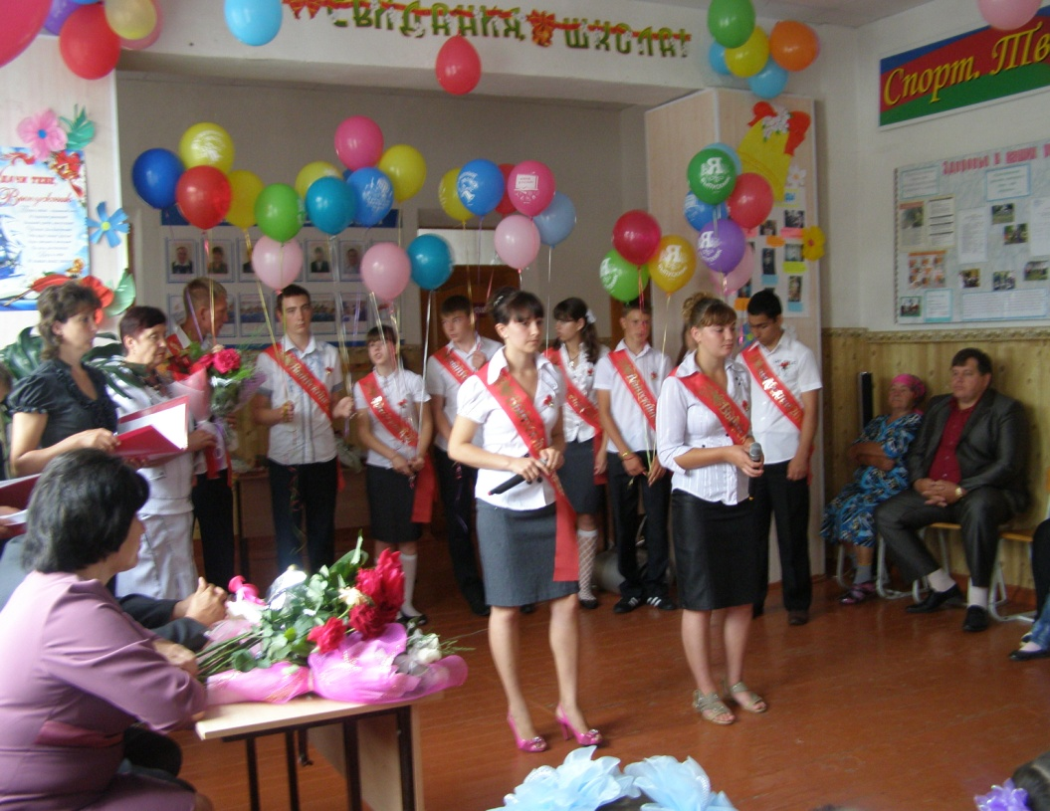

Ученик 2: Древняя прекрасная традиция

Ученик вручает вам цветы

В этот миг светлеют ваши лица

В этот миг осознаете вы

Труд ваш был, конечно, не напрасен

И порой бывало тяжко вам

Но как это всё-таки

Отдавать себя ученикам прекрасно!

Ведущий :-Ребята вы можете поздравить учителей и всех гостей нашего праздника с окончанием учебного года*.*

*(Вручение цветов учителям)*

Ученик :Зоветесь вы теперь выпускниками,

Как жаль сегодня расставаться с вами!

Вы выросли, здесь нечего добавить,

Лишь с окончаньем школы всех поздравить!

Ученица : А пожелать вам хочется так много:

Пусть светлым будет путь, легка дорога!

Пусть в лабиринтах взрослой жизни

Вам будет просто и легко!

Служите делу и Отчизне

Поблизости иль далеко!

Мир несказанно интересен

И интригующе велик!

Пусть будет радостно от песен,

Пусть будет тесен материк!

Ученик: Солнце за партою, лето у ног.

Сколько он длится последний звонок?

В окнах вселенная не уменьшается,

Школа глядит, а сама уменьшается,

Ученица: Взгляды летят над далеким штурвалом,

Острым ланцетом, могучим штурвалом,

А над страной, как над актовым залом,

День заливается синим и алым,

Школьным, прощальным хрустальным звонком

Ведущий : Право дать последний звонок предоставляется ученице 1 класса__Барминой Марии____________________________________

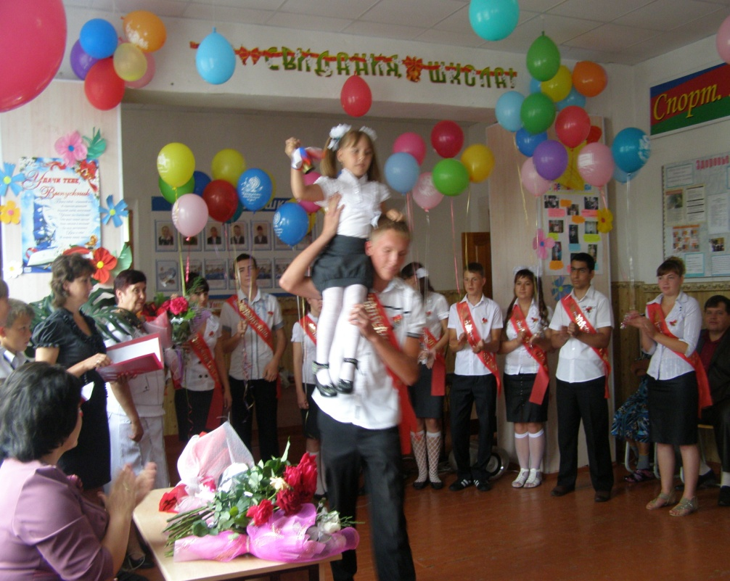

Ведущий : -Удачи вам ,друзья, на всем пути, пути исканий, планов и свершений! *(выпускники уходят)*

Ученик : Ну, вот и окончен наш маленький праздник,

Пусть каждый присутствующий, участник

Запомнит наш двор, нашу школу, детей,

И в школу вернется опять поскорей!

Кому-то еще предстоит поучиться,

И осенью снова сюда возвратится.

А кто-то детей приведет в первый класс,

И снова начнется учеба для вас!

Ведущий : -На этом торжественную линейку, посвященную празднику «Последнего звонка» объявляю закрытой. Сейчас вы пойдете на последний урок в этом учебном году. 